# 日志组件PyH分析及使用方法

将测试记录制作成html格式的测试报告使用的是Html类，类中使用了能够生成html文件的PyH库。

## 一．PyH库简介

PyH是一个强大简约的python模块，具有以下几个功能特性：

1. 自动格式化HTML标签；

2. 高度可定制；

3. 完全识别CSS和Javascript；

4. 自动闭合标签；

5. 面向对象的HTML编写方式。

HTML的标签<tag>可以通过调用tag()函数来生成，标签的属性通过函数的关键字传入，关键除了class被替换成cl外其他都是同名的，例如：

myDiv = div (“My Div Test”, cl = “Test”, id = “Div_Test”)

得到的HTML语句为：

<div class=”Test” id=”Div_Test”>My Div Test</div>。

要将标签包含进更高一层的标签中，可以把它作为非关键字参数传入，也可以通过“<<”操作符来完成。例如：

myDiv = div (p(“Test Paragraph”, id = “Test_Para”), cl = “Test”, id = “Div_Test”)

和

myDiv = div (cl = “Test”, id = “Div_Test”) << p(“Test Paragraph”, id = “Test_Para”)

相同，得到的HTML语句为：

<div class=”Test” id=”Div_Test”>

<p id=”Test_Para”>Test Paragraph</p>

</div>

且下级标签可以作为上级标签的成员来访问，它的名字就是它id属性的值，例如：

myDiv.Test_Para << “New Paragraph”

得到

<div class=”Test” id=”Div_Test”>

<p id=”Test_Para”>New Paragraph</p>

</div>

## 二．测试日志文件格式要求

要生成html格式的测试报告，首先需要有测试日志。测试日志可自行再测试过程中记录，日志文件在格式上有以下要求：

1. 日志每一行的格式为：2018_10_30-00_10_49 INFO:XXXXXXX
2. 测试版本所在的行关键字为“Run version number”，如2018_10_30-00_10_48 INFO: Run version number: 229_20181019180011_SmartHome_Phone.apk；
3. 测试用例组名称所在行的关键字为“Case module”，如2018_10_30-00_10_48 INFO: Case module: app；
4. 执行测试用例名称所在行的关键字为“start run case”，关键字后面接上用例名称，如2018_10_30-00_10_48 INFO: start run case: install_app.xml；
5. 测试的通过与否在日志记录中所在行的关键字为“:Pass”或“:Fail”；
6. 测试耗时所在行的关键字为“this case spend”，如2018_10_30-00_11_45 INFO: this case spend 56.8845658302 s；
7. 测试日志以关键字“Test Execution Finished”为结束，如2018_10_30-00_57_34 INFO: Test Execution Finished.

如果要修改以上关键字，同步修改parse_logfile方法里的相应判断条件即可。

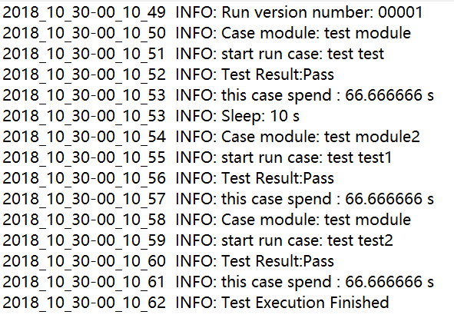

## 三．生成HTML测试报告

获得测试日志

新建实例

Obj = HTML(html文件名)

调用parse_logfile方法

Obj.parse_logfile(日志文件)

得到html文件

将Html.py、日志文件、mode.css、mode.js放在同一路径下，新建一个实例：

Obj = Html(“result”)

传入的参数为生成html文件的名称，这个实例将会得到 result.html 文件。创建实例后，调用parse_logfile 方法：

Obj.parse_logfile(“test.txt”)

这里传入的参数为日志文件的文件名。调用该方法即可生成html文件，文件路径与当前路径相同。

如果需要自定义日志文件、mode.css、mode.js和html文件的路径，可通过以下方式修改：

1. 如果改变了日志文件的位置，修改传给parse_logfile方法的参数即可；
2. 如果要改变mode.css、mode.js的路径，可修改Html类中add_cssjs_to_html方法的csstext和jstext参数；
3. 如果想指定生成html文件的位置，可修改Html类中parse_logfile方法中的self.record_path参数。

## 四．测试报告预览

得到的html文件如图所示：

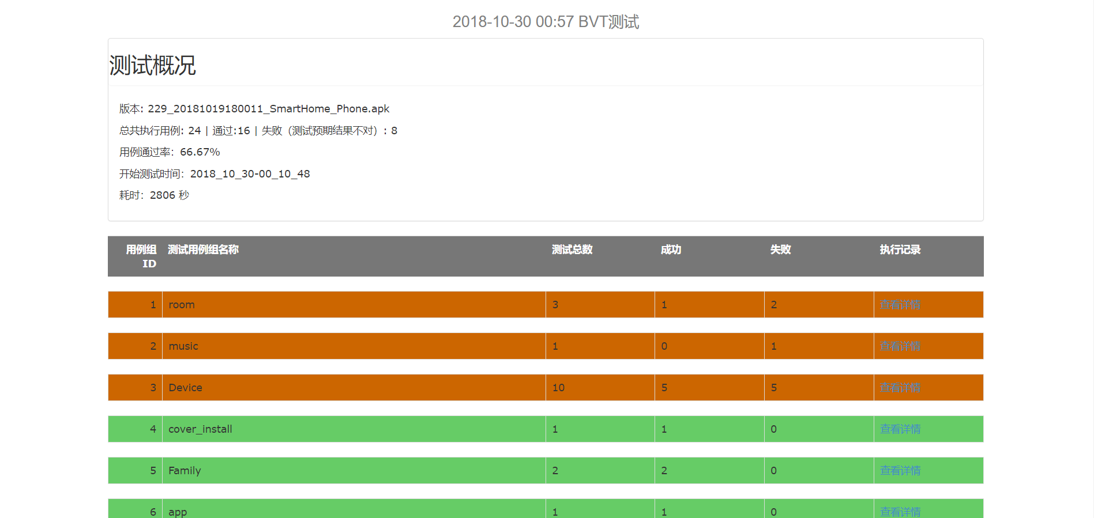

测试报告的开头包含了测试版本信息、执行用例总数、通过和失败用例总数、通过率、测试起止时间和测试耗时；报告的表格里包含了测试用例组名称、组内用例总数、组内用例失败和成功数量。

不同的测试用例按所在测试用例组进行分类，即日志中所有“Case module”相同的测试用例会被折叠在该组所在表格的“查看详情”中。点开“查看详情”后即可看到用例组中包含的所有用例及用例的耗时、执行结果和日志：

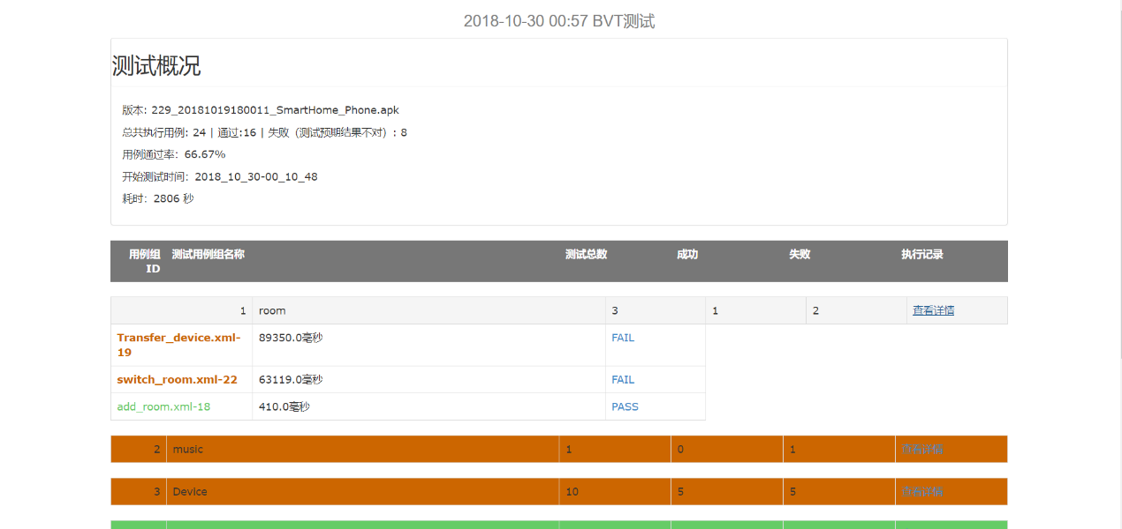

“查看详情”界面第一列为用例名称，点开FAIL或PASS可以看到执行这条用例的日志：

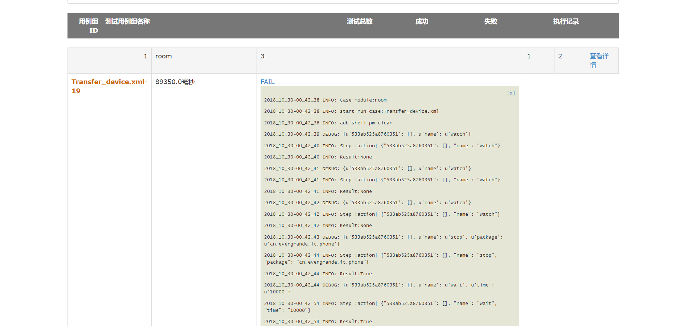

这里呈现的日志是以位于“start run case”之后的第一个“this case spend”所在行来划分，记录这个case执行过程中的日志，如图所示：

